青少年 AI 科普连载 · 05 / 16

一个小窗口 怎样找出图里的线索
一条竖线从图片左边挪到右边，我们通常仍认得它。可在电脑收到的数值表里，黑格的位置已经变了。怎样让它无论出现在左边还是右边，都能被同一种办法检查？
卷积神经网络，简称 CNN，用到的一项办法是：拿同一小组数，反复处理不同区域。这涉及两个概念——局部计算和权重共享。先让一个小窗口算几次分，它们就容易理解了。

先让九个格子算一次分
约定黑格记1、白格记0。再做一张3×3的模板：中间一列全是1，其余六格为0。把模板盖在同样大小的图块上，对应位置相乘，最后把九个乘积相加，得到一个响应分数。
若图块正好是一条居中的竖线，模板中间的三个1分别乘到三个黑格，得到1、1、1；另外六格都乘以0。总分便是3。
换成只有中心一个黑点的图块，中间三个位置的乘积变成0、1、0，总分为1。再换成一条居中的横线，与模板重合的也只有中心，总分仍为1。
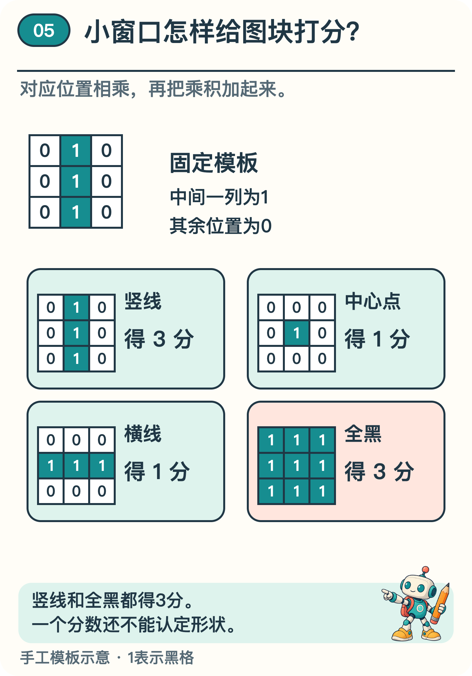
图1 中间一列为1的模板，分别与四种图块逐格相乘再求和。全黑图块也得3分。
先别把3分当成“认出了竖线”。看看图1的全黑图块：中间一列也全是1，照样得3分。这个模板能检查中间是否竖着排满黑格，却没检查两边是不是空白，更判断不了线条属于字母、窗框还是别的东西。
这种“先乘再加”的计算，正是理解卷积层的入口。严格按数学名称，深度学习中常用的是不翻转模板的互相关；许多软件仍把它称作卷积。本文沿用这个常见叫法。〔1〕

把同一个模板挪过去
现在把画面加宽，变成3行5列。每一行都写成0、1、0、0、0，也就是第2列有一条完整竖线。
模板先盖住第1至3列。窗口中心对准竖线，得3分。向右移一格，盖第2至4列；此时竖线落在模板的左列，那一列权重全为0，得0分。再右移一格，盖第3至5列，窗口内全白，仍得0分。
把三次结果按窗口的位置排好，就得到一行特征图：3、0、0。它除了留下分数，还留下了“高分出现在什么位置”。
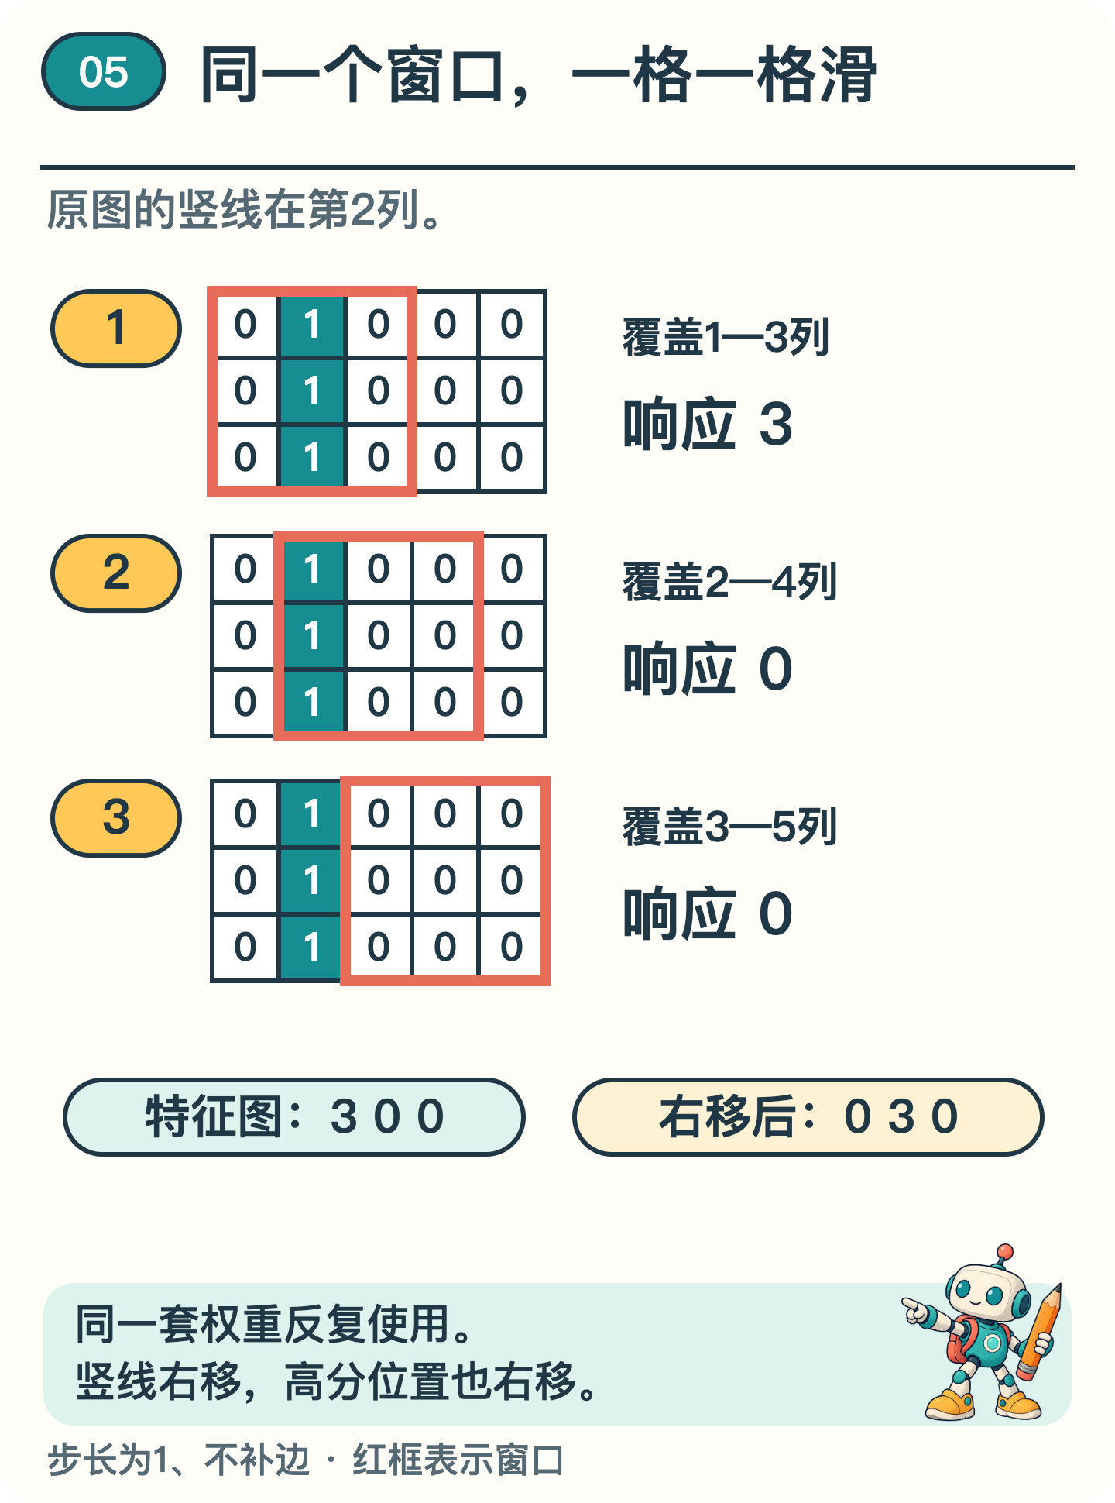
图2 窗口依次覆盖第1至3、2至4、3至5列。步长为1、不补边；原图平移后，特征图的高分位置相应移动。
接着，把竖线从原图第2列移到第3列，其他规则不变。三个窗口的分数依次成为0、3、0。高分也右移了一格。原图改变后，特征图跟着改变，位置关系仍然对应。
这里每次移动一格，叫步长为1；只让窗口待在图内，没有往边缘外补格子，所以横向恰好能放三次。这些都是计算规则的一部分。步长变大、边缘补上不同数值，得到的特征图就可能不同。〔2〕
每到一个新位置，模板里的数都不用另换一套。左边、中间、右边重复使用相同的九个权重，这就叫权重共享。对于这里单通道、3×3的计算，检查的位置更多，也不需要为每个位置另存九个权重。〔2〕

模板里的数字从哪里来
不过，目前的模板是人手工填好的，程序还没有学习。要走到会学习的 CNN，得把模板里的数交给训练来调整。
真实 CNN 中的滤波器通常带有可学习的权重。训练时，网络对样本作出预测，用损失衡量与目标的差距，再更新权重。原来是0或1的位置，可以变成其他数，也可以为负；同一滤波器在不同位置的使用，共同影响它的更新。〔2〕
这些权重也不只是简单的“算进去”或“不算进去”。正权重可以增加某种响应，负权重可以抵消响应。例如，只把原模板的三个1都改成0.5，完整竖线便得到1.5分，中心黑点得到0.5分。分数大小随着权重变化，不能跨着不同模板，直接把较大的数当成更可靠的判断。
真实的卷积层往往不止一个滤波器。各个滤波器产生自己的特征图，后续层再组合这些响应。这样，局部的变化才有机会成为判断更复杂形状的材料。
这些组合并没有一份固定的“先找胡须、再找耳朵、最后认猫”清单。不同训练数据、结构与任务会产生不同表示；也不能随意给每个滤波器起一个人能理解的名字。2012年的AlexNet研究展示了多层卷积网络在大规模图像分类中的效果，所用模型远比这里的一张模板复杂。〔3〕

小窗口也有看不到的地方
图1中“全黑”和“竖线”同得3分，是一个值得记住的提醒：一次局部计算可能分不开不同情况。增加其他滤波器、组合更大范围的信息，可能有帮助，但能否区分仍要看训练和测试。
移动也有边界。如果竖线被移出画面，输入已经丢掉它的一部分；若移动后恰好避开较大步长采到的位置，响应也会改变。旋转、缩放、噪声更不是简单的平移。因此，不能由“权重共享”直接推出“怎么移动都认得对”。
回头看整个过程：小窗口在各处重复计算，特征图按位置记下响应，训练调整窗口里的权重。以后再听到“AI 在图里找线索”，就可以顺着这三步，看看它究竟算了什么。

资料来源
文中算例与图解用于说明原理，不是实际模型的测评结果。研究结论对应以下资料。
〔1〕 PyTorch，Conv2d（官方文档；访问日期：2026-10-05）。
https://docs.pytorch.org/docs/stable/generated/torch.nn.Conv2d.html
〔2〕 Stanford CS231n，Convolutional Neural Networks（课程笔记；访问日期：2026-10-05）。
https://cs231n.github.io/convolutional-networks/
〔3〕 Krizhevsky、Sutskever、Hinton，2012，ImageNet Classification with Deep Convolutional Neural Networks，NeurIPS。
https://proceedings.neurips.cc/paper/2012/hash/c399862d3b9d6b76c8436e924a68c45b-Abstract.html

